REPUBLIKA HRVATSKA
KOPRIVNIČKO-KRIŽEVAČKA ŽUPANIJA DJEČJI VRTIĆ ŽABAC SVETI IVAN ŽABNO
Trg Karla Lukaša 6a,
48214 Sveti Ivan Žabno

KLASA: 601-02/21-01/01

UR.BROJ: 2137-106-21-2

IZVJEŠĆE O REALIZACIJI GODIŠNJEG PLANA I PROGRAMA DJEČJEG VRTIĆA ŽABAC SVETI IVAN ŽABNO ZA PEDAGOŠKU GODINU 2020./2021.
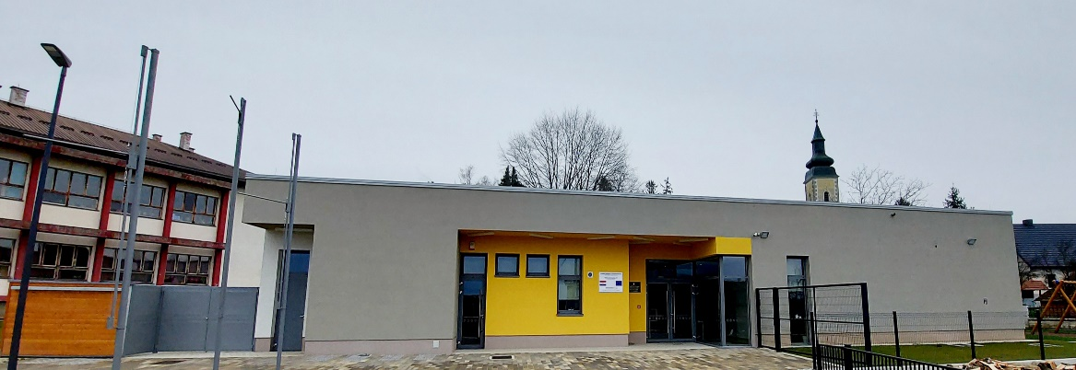

Sveti Ivan Žabno, kolovoz 2021.

Na temelju članka 35. Zakona o predškolskom odgoju i obrazovanju („Narodne novine“ broj 10/97., 107/07., 94/13. i 98/19.) i članka 41. Statuta Dječjeg vrtića Žabac Sveti Ivan Žabno, Upravno vijeće Dječjeg vrtića Žabac Sveti Ivan Žabno na 11. sjednici održanoj 20. rujna 2021. donijelo je

ODLUKU
o usvajanju Izvješća o realizaciji Godišnjeg plana i programa rada
Dječjeg vrtića Žabac Sveti Ivan Žabno
za pedagošku godinu 2020./2021.

I.
Nakon razmatranja, Upravno vijeće Dječjeg vrtića Žabac Sveti Ivan Žabno jednoglasno prihvaća Izvješće o realizaciji Godišnjeg plana i programa rada Dječjeg vrtića Žabac Sveti Ivan Žabno za pedagošku godinu 2020./2021., a koje je prethodno prihvaćeno na Odgojiteljskom vijeću.

II.
Ova Odluka stupa na snagu danom donošenja.

UPRAVNO VIJEĆE
DJEČJEG VRTIĆA ŽABAC SVETI IVAN ŽABNO

KLASA: 601-02/21-01/01
URBROJ: 2137-106-21-3
Sveti Ivan Žabno, 20. rujna 2021.

PREDSJEDNICA:
Kristina Matuško

SADRŽAJ

1. UVOD 4
2. USTROJSTVO RADA 4
3. MATERIJALNI UVJETI RADA 6
4. ZDRAVSTVENA SKRB O DJECI RANE I PREDŠKOLSKE DOBI 8
5. ODGOJNO-OBRAZOVNI RAD 12
5.1. Realizacija odgojno-obrazovnog rada po odgojnim skupinama 13
5.2. Realizacija programa predškole 23
6. NAOBRAZBA I STRUČNO USAVRŠAVANJE DJELATNIKA 25
7. SURADNJA S RODITELJIMA 27
8. SURADNJA S ČIMBENICIMA DRUŠTVENOG OKRUŽENJA 28
9. REALIZACIJA PLANA I PROGRAMA RADA RAVNATELJA 29
10. REALIZACIJA PLANA I PROGRAMA RADA STRUČNOG SURADNIKA 30
11. REALIZACIJA PLANA I PROGRAMA RADA ZDRAVSTVENOG VODITELJA 32
11.1. Aktivnosti usmjerene na dijete 32
12. RAD UPRAVNOG VIJEĆA 34

1. UVOD

Plan i program rada za pedagošku godinu 2020./2021. Dječjeg vrtića Žabac Sveti Ivan Žabno provodio se na temelju odgojno-obrazovne prakse i Kurikuluma vrtića s ciljem poticanja cjelovitog razvoja djeteta, uvažavajući individualne razvojne potrebe i mogućnosti.
Program se provodio u skladu sa suvremenom koncepcijom predškolskog odgoja i obrazovanja polazeći od stvarnih potreba djeteta i njegove osobnosti. Plan i program kontinuirano smo usklađivali s nacionalnim zahtjevima definiranim u Nacionalnom kurikulumu za rani i predškolski odgoj i obrazovanje. Godišnji plan i program odgojno–obrazovnog rada provodio se u skladu sa zakonskim propisima predškolskog odgoja i obrazovanja.

2. USTROJSTVO RADA

Naziv ustanove: | Dječji vrtić Žabac Sveti Ivan Žabno
Adresa: | Trg Karla Lukaša bb
Broj i naziv pošte: | 48 214 Sveti Ivan Žabno
Županija: | Koprivničko-križevačka
Broj djece s 8. 2. 2021. | 50
Broj djece zaključno s 31. 8. 2021. | 42
Broj odgojnih skupina: | 3
Broj zaposlenika: | ravnatelj | 1
 | odgojitelj | 6
 | zdravstveni voditelj | 1
 | pedagog | 1
 | računovođa | 1
 | kuhar | 1
 | spremač | 1
 | Ukupno zaposlenih: | 12
Ravnateljica: | Marinela Kemenović, univ. bacc. paed.
Kontakt: | Telefon: 048/810-250  E-mail: zabac@osiz.hr
U ovoj pedagoškoj godini provedeni su sljedeći programi:
- redoviti 10-satni program njege, obrazovanja, zdravstvene zaštite, prehrane i socijalne skrbi djece rane i predškolske dobi
Ove godine provodio se redoviti 10-satni program njege, obrazovanja, zdravstvene zaštite, prehrane i socijalne skrbi djece rane i predškolske dobi od navršenih tri godine života do polaska u osnovnu školu. Odgojno-obrazovni rad organiziran je u tri odgojne skupine.
Na početku pedagoške godine upisano je ukupno 50 djece, dok je tijekom godine broj djece varirao zbog upisa i ispisa djece. Na kraju pedagoške godine, ukupan broj djece je iznosio 42. Prikaz skupina i broja djece po skupinama:

Vrtićka mješovita skupina “Bubamare” | 19
Vrtićka mješovita skupina “Leptirići” | 18
Vrtićka mješovita skupina “Cvjetići” | 16

Organizacija rada ostvarena je u skladu s planiranim uz manje izmjene. Do promjene u radu jedne odgojne skupine došlo je radi sporazumnog otkaza ugovora o radu odgojiteljice.
Organizacija rada mijenja se u ljetnom periodu, od 21. 6. do 27. 8. 2021. godine. Rad vrtića je organiziran u dvije odgojne skupine radi smanjenog broja djece i korištenja godišnjih odmora odgojiteljica.

- program predškole
Program predškole provodio se za djecu školske obveznike u sklopu redovitog desetosatnog programa. Program je pohađalo ukupno devetoro djece.
U radu s djecom predškolcima, odgojiteljice su posebnu pažnju usmjerile poticanju i razvoju vještina potrebnih za polazak u školu, kao što su grafomotoričke vještine, predčitalačke i predmatematičke vještine, socioemocionalna zrelost i dr. Odgojiteljice su kroz brojne aktivnosti, didaktičke igre, osmišljene zadatke nastojale poticati razvoj navedenih vještina. Tijekom trajanja programa ostvarena je kvalitetna i kontinuirana suradnja s roditeljima.

3. MATERIJALNI UVJETI RADA

Materijalni uvjeti rada vrtića su visoko zadovoljavajući što ne čudi s obzirom na to da je vrtić otvoren u veljače 2021. godine. Unatoč modernoj i visoko funkcionirajućoj opremi, igračkama i namještaju, cilj u ovom području odnosio se na osiguravanje kvalitetnih poticaja za rad s djecom. Uzeći u obzir činjenicu kako suvremeno oblikovanje prostora u vrtiću podrazumijeva materijalno okruženje koje omogućava slobodno izražavanje svih kreativnih potencijala djeteta, velik napor ulagali smo u podršku i ohrabrivanje odgojiteljica za izradu poticaja koji će podupirati radoznalost, istraživanje, autonomiju i komunikaciju s djecom i između njih.
Prostor dječjeg vrtića osiguravao je tijekom cijele godine poticajnu sredinu za provođenje odgojno - obrazovnog procesa predškolske djece od navršenih tri godine do polaska u školu, te smo zadovoljili higijensko tehničke zahtjeve i osnovna ekološka i estetska mjerila.

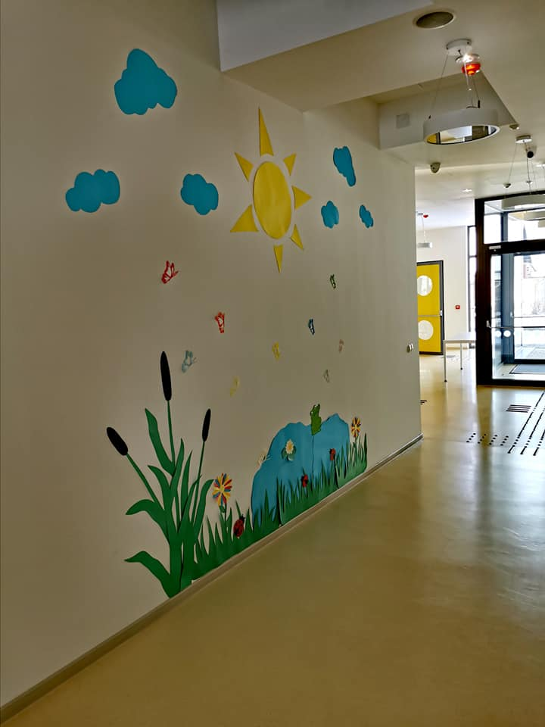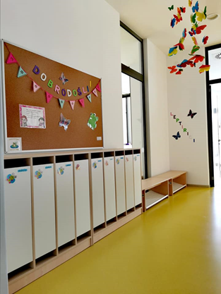
Predvorje vrtića i garderobe

Svi prostori omogućavali su djeci slobodu kretanja i izbora materijala, sredstava i mjesta za njihovu igru i aktivnosti. Formirani su centri aktivnosti koji su poticali igru djece u manjim skupinama, u parovima kao i individualnu igru.

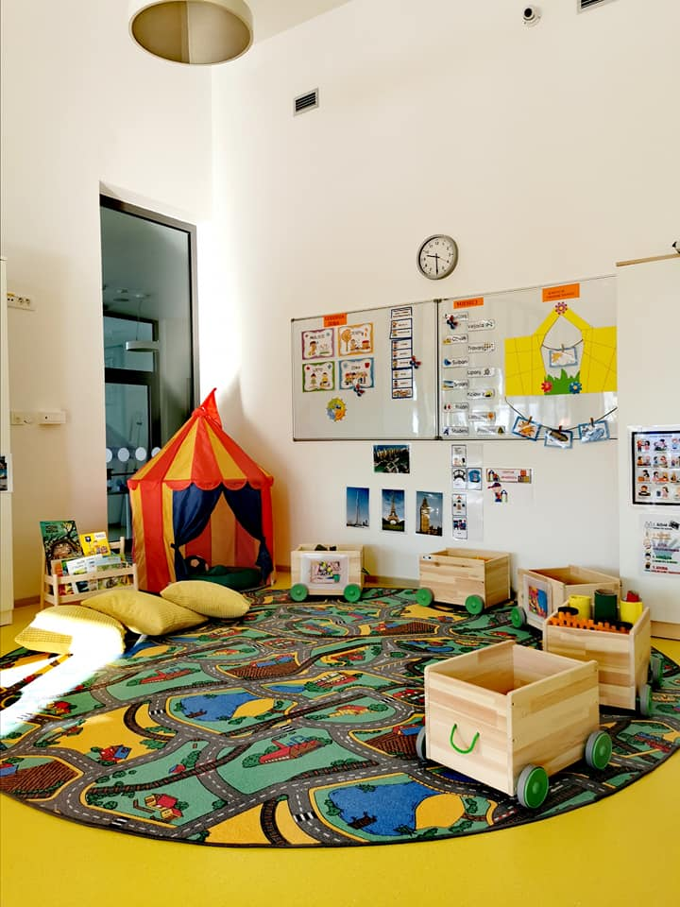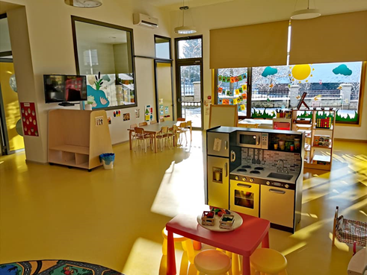
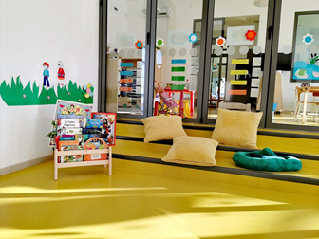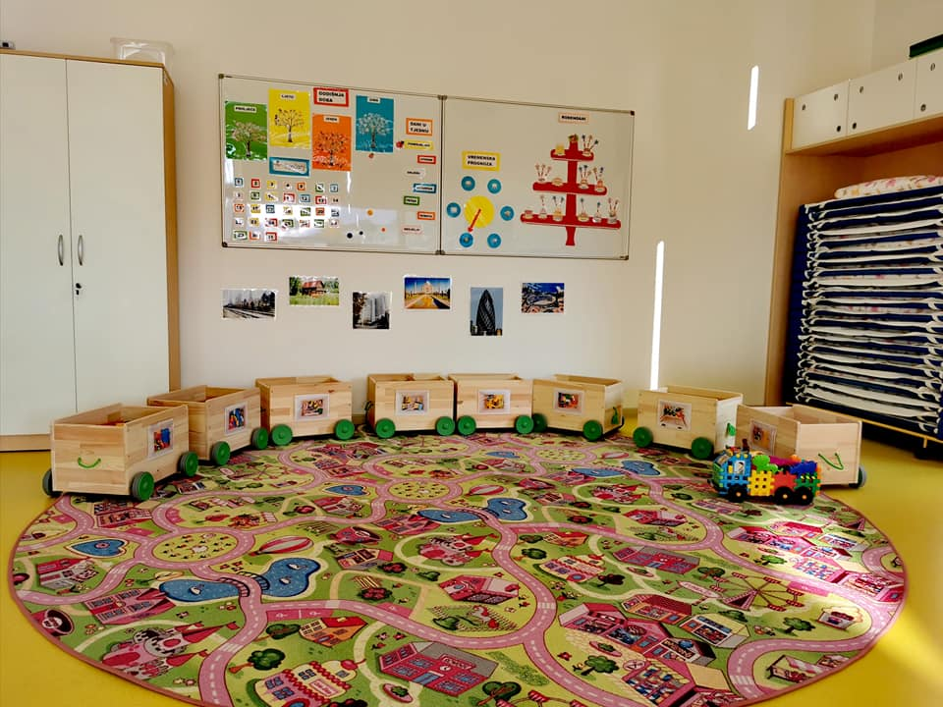
Sobe dnevnog boravka

S ciljem unapređenja kvalitete prostorno-materijalnih uvjeta, u narednom se periodu ističe nužnim nastaviti raditi na:
- svakodnevnom oblikovanju poticajnog prostora strukturiranjem materijala i sredstava tako da potiču dječji interes i obogaćuju dječja iskustva i spoznaje;
- formiranju centara aktivnosti i njihovom redovitom nadopunjavanju sredstvima i materijalima za igru i stvaralaštvo djece, u skladu s njihovim interesima i potrebama;
- prikupljanju različitih materijala koji će obogatili dječju igru i aktivnosti, poticati istraživačko-spoznajne, radno-praktične, stvaračke i dr. aktivnosti .

4. ZDRAVSTVENA SKRB O DJECI RANE I PREDŠKOLSKE DOBI

Njega i skrb za tjelesni rast i zdravlje djece integralni je dio rada svake predškolske ustanove te smo je u ovoj pedagoškoj godini kvalitetno i odgovorno provodili kroz:
a) praćenje, unapređivanje i čuvanje zdravlja djece,
b) nadzor nad higijenskim načinom života djece i provođenjem mjera primarne prevencije,
c) zdravstveni odgoj,
d) planiranje prehrane djece,
e) sanitarno-higijenski nadzor,
f) vođenje dokumentacije i evidencije u svrhu praćenja razvoja djece i razgovora s roditeljima,

a) Praćenje, unapređivanje i čuvanje zdravlja djece
U okviru ove mjere svako je dijete obavilo sistematski pregled prije prijema u Vrtić kako bi imali opširnu anamnezu zdravstvenog stanja djeteta i stekli uvid u:
- provedeno cijepljenje,
- preboljele zarazne bolesti i kronična oboljenja,
- stanje zubi,
- antropološke mjere i stanje uhranjenosti,
- psihomotorni razvoj,
- laboratorijske i epidemiološke situacije (bris ždrijela, pretraga urina i stolice).

b) Nadzor nad higijenskim načinom života i provođenje mjera primarne prevencije
Dnevni ritam aktivnosti djece u Vrtiću bio je prilagođen potrebama i navikama djece. Posebno se vodilo računa o svakodnevnom provođenju tjelesne higijene, pranju ruku, umivanju, upotrebi toalet papira te higijene djece jasličke dobi.
U svim vremenskim uvjetima omogućili smo boravak djece na otvorenom. Nastojali smo svakodnevno najmanje 1,5 – 2 sata boraviti na zraku ili u šetnji.

c) Zdravstveni odgoj
Zdravstveni odgoj ostvarili smo tako da su djeca u Vrtiću stjecala navike korisne za zdravlje. Odgojitelji su svakodnevno razvijali kod djece navike osobne higijene, higijene prostora u kojima borave, navike zdrave prehrane, kretanja i boravka na svježem zraku.
Poseban naglasak stavljen je na redovitu osobnu higijenu i dezinfekciju prostora u vrijeme epidemije COVID-19 uz suradnju sa zdravstvenom voditeljicom i spremačicom.

d) Prehrana djece
Prehrana djece osnovna je njihova potreba o čijem zadovoljavanju ovisi pravilan rast i razvoj kako fizički tako i mentalni, kao i za stvaranje navike zdravog hranjenja, odnosno usvojenja kulture zdrave prehrane. Da bi se zadovoljila potrebna količina vitamina djeca su dobivala voće, najmanje dva obroka dnevno. Jelovnike smo planirali u suradnji sa zdravstvenom voditeljicom i kuharicom.

Kod sastavljanja jelovnika vodili smo brigu o:
- kalorijskoj vrijednosti obroka i pravilnom sastavu s obzirom na udio bjelančevina, ugljikohidrata, vitamina i minerala,
- primjeni normativa ovisno o uzrastu djece,
- usklađivanju jelovnika s godišnjim dobima, kulturno tradicijskom naslijeđu i navikama djece,
- osuvremenjivanju jelovnika prema znanstvenim spoznajama nutricionista,
- djeci kod kojih je ustanovljena alergijska reakcija na određenu vrstu namirnica,
- praćenju i procjenjivanju postavljenih normativa i njihovu utjecaju na rast, razvoj i zdravlje djece,
- edukaciji djelatnika o prehrani djece,
- ulasku isključivo prehrambenih proizvoda s deklaracijom u Vrtić ili hrane koju su pripremile za to ovlaštene kuhinje.

Cilj nam je bio stvaranje novih navika, poticanje pravilnog razvoja dječjeg organizma i preventivno djelovanje na pojavu degenerativnih kroničnih bolesti, povećanje imuniteta i brige o zubima, usnoj šupljini i sprečavanju karijesa.
U prehrani djece vodili smo računa o nalazima mikrobioloških uzoraka hrane, briseva radnih površina, pribora za jelo, suđa, ruku osobe koja vrši raspodjelu u kuhinji.
U ovoj pedagoškoj godini uveli smo samoposluživanje kod uzimanja obroka prema mogućnostima djece, te svakodnevno osiguravali smirenu atmosferu i utjecali na usvajanje kulturnih navika za stolom.

e) Sistematsko sanitarno – higijenski nadzor
Sistematski sanitarno – higijenski nadzor Vrtića vršila je higijensko-epidemiološka služba zdravstvene ustanove Križevci te Služba županijske sanitarne inspekcije Koprivnica prema osobnom planu rada. Kontrola zdravstvenog stanja djelatnika vršila se jedanput godišnje za sve djelatnike, a za djelatnicu koja vrši podjelu hrane dva puta godišnje.
Sanitarno – higijensko održavanje Vrtića ostvarivalo se redovnim dnevnim čišćenjem unutarnjih i vanjskih prostora efikasnim sredstvima i priborom, obveznom dezinfekcijom igračaka u vrtićkoj skupini, dnevnom dezinfekcijom suđa i pribora za jelo. Zdravstvena voditeljica obavljala je higijensko zdravstveni nadzor vrtića 1 x tjedno. Kod djece smo razvijali naviku čuvanja reda i čistoće u prostorima u kojima borave te smo ih uključivali u životno-praktične i radne aktivnosti sa sadržajima vezanim za kućne poslove.

f) Dokumentacija i evidencija
Za svako dijete zdravstvena voditeljica vodila je individualni zdravstveni karton sa sljedećim sadržajima:
- antropometrijska mjerenja
- oboljenja djeteta, infekcije
- povrede
Uredno vođenje zdravstvenog kartona pružilo nam je uvid u zdravstveno stanje djeteta i omogućavalo praćenje djelovanja raznih faktora na njegov rast, razvoj i zdravlje.
Tijekom pedagoške godine 2020./2021. uloga zdravstvene voditeljice temeljila se na provođenju Programa mjera zdravstvene zaštite, higijene i pravilne prehrane djece u dječjim vrtićima, te Godišnjem planu i programu za pedagošku godinu 2020./2021.
Zadaće zdravstvene voditeljice primarno su bile vezane za procjenu zdravstvenog stanja djece, provođenje pravilne i uravnotežene prehrane, provođenje sanitarno-higijenskih mjera te zadaće zdravstvene zaštite i sigurnosti djece u vrtiću.
Djeci su osigurani optimalni i sigurni uvjeti za tjelesni, psihički i emocionalni razvoj u skladu s njihovim mogućnostima i potrebama kao i briga o zdravlju temeljena na zdravstvenim standardima.

Opis aktivnosti | Cilj | Metode rada | Vrijeme održavanja
Konzultacije s roditeljima | Informiranje,  planiranje aktivnosti | Razgovor, prezentacija | Tijekom ped. godine, po potrebi
Suradnja s roditeljima  vezano uz ozljede | Zbrinjavanje ozljede,  pružanje terapije | Razgovor, izvješće,  potrebne mjere terapije | Tijekom ped. godine, po potrebi
Izrada informativnih letaka i brošura | Informiranje i  edukacija roditelja | Letak za roditelje,  edukativni materijal za oglasne ploče skupina | Tijekom ped. godine, po potrebi
Zdravstveni odgoj za djecu | Edukacija, prevencija,  stvaranje i usvajanje  pravilnih navika i vještina | Demonstracija,  slikovnice, modeli,  pjesme, priča, igra | Kontinuirano tijekom pedagoške godine
Zdravstveni odgoj za odgojiteljice i tehničko osoblje | Edukacija, prevencija,  planiranje aktivnosti | Predavanje,  prezentacija, rasprava,  preporuke | Tijekom ped. godine, po potrebi
Zdravstveni nadzor | Održavanje visoke  razine zdravstveno-higijenskog standarda | Praćenje higijene,  pobola, poštivanja svih  protokola | Kontinuirano tijekom pedagoške godine

Pobol na razini pedagoške godine 2020./2021.
Pobol djece kontinuirano je praćen tijekom cijele pedagoške godine na temelju liječničkih ispričnica, koje su zakonski obvezne prilikom povratka djeteta u skupinu nakon izostanka radi bolesti.
Na temelju prikupljene i obrađene dokumentacije dobiveni su sljedeći statistički rezultati o bolestima prema liječničkim potvrdama (u skladu s Međunarodnom klasifikacijom bolesti (MKB10) u ped. god. 2020./2021.:

Dijagnoze | Broj oboljele djece
Zarazne i parazitarne bolesti (A00-B99) | 4
Bolesti živčanog sustava i organa čula (G00-H95) | 3
Bolesti dišnog sustava (J00-J99) | 25
Bolesti probavnog sustava (K00-K93) | 0
Bolesti sustava mokraćnih i spolnih organa (N00-N99) | 0
Bolesti oka (H00-H59) | 0
Bolesti uha (H60-H95) | 0
Bolesti kože i potkožnog tkiva (L00-L99) | 0
Bolesti genitourinarnog sustava (N00-N99) | 0
Ozljede, otrovanja i ostale posljedice vanjskih uzroka ( S00-T98) | 0
Simptomi, znakovi i abnormalni klinički i laboratorijski nalazi koji nisu klasificirani na drugom mjestu (R00-R99) | 2
Izolacija | 8

Evidencijom je utvrđeno da su djeca najviše izostajala zbog bolesti dišnog sustava, crijevnih viroza i dr. zaraznih bolesti.

5. ODGOJNO-OBRAZOVNI RAD

Tijekom 2020./2021. godine u Dječjem vrtiću Žabac Sveti Ivan Žabno provodili su se programi u skladu s potrebama djece i zahtjevima roditelja verificirani od Ministarstva znanosti i obrazovanja.
Odgojno obrazovni rad temeljio se na vrijednostima Nacionalnog kurikuluma - znanju, humanizmu i toleranciji, identitetu, odgovornosti, autonomiji i kreativnosti. Poštujući načela i vrijednosti Kurikuluma organizirali smo materijalnu sredinu, aktivnosti, sadržaje te partnerstvo s roditeljima i širom zajednicom. Kvalitetnom interakcijom svih čimbenika odgoja i obrazovanja poticao se cjelovit razvoj djeteta kao i razvoj svakog sudionika u ovom odnosu (dijete, roditelj, odgojitelj, tehničko osoblje, vanjski suradnici,…). Strategije rada za poticanje cjelovitog razvoja djece uključivale su pojačan angažman svih zaposlenih oko stvaranja ugodnog materijalnog i socijalnog ozračja vrtića, primjerenih i odgojnih životnih i planskih situacija u vrtiću, osiguranje poticaja i zbivanja na razini odgojne skupine, planirana zbivanja u ustanovi i izvan nje i dr.
Polazište odgojno-obrazovnog rada temeljili smo na mišlju i shvaćanju djeteta kao cjelovitog bića koje može samostalno istraživati, učiti, djelovati te surađivati sa svojom okolinom.
Prije otvaranja vrtića, odgojiteljice su značajan trud uložile u strukturiranje smislenog i poticajnog prostorno-materijalnog okruženja, formiranjem različitih centara aktivnosti u sobama dnevnog boravka. Cilj nam je bio osmisliti ugodan prostor koji će nalikovati obiteljskom okruženju i koji će pozivati djecu na međusobnu interakciju i igru. Tijekom godine je prostor mijenjan, u skladu s interesima i potrebama djece. Centri aktivnosti bili su jasno prepoznatljivi i smisleno međusobno odvojeni. U prostoru su bili ponuđeni materijali koji su lako dostupni djeci i koji pozivaju djecu na manipulaciju i istraživanje.

5.1. Realizacija odgojno-obrazovnog rada po odgojnim skupinama

Odgojna skupina Bubamare
Odgojiteljice: Jasna Berend i Katarina Grgić
Plan i program skupine provodili smo vodeći se isključivo aktualnim potrebama i interesima djece uz smjernice i zadaće godišnjeg plana i programa.
Adaptaciju djece organizirali smo u manjim grupama u skladu s epidemiološkim preporukama HZJZ-a. Nakon dva tjedna postepene adaptacije djeca su uspješno uspjela ostati na spavanju i uhvatiti cjelodnevni boravak u vrtiću.
U prvim danima djeca su istraživala prostorno materijalno okruženje koje smo koncipirali u nekoliko centara aktivnosti:
- centar kuhinje i obiteljski centar,
- centar slikovnica i mirni centar,
- centar konstruiranja,
- likovni centar,
- stolno manipulativni centar – podijeljen na centar početnog čitanja i pisanja, centar matematike i centar društvenih igara,
- centar prirode – oformljen prema interesu djece za proučavanjem biljaka.
U početku smo provodili puno mirnijih i vođenih aktivnosti kako bi se što bolje upoznali, povezali te kako bi djeca stekla povjerenje i privrženost skupini. Vrlo brzo stekli smo kvalitetnu koheziju i vlastiti identitet skupine.
Kada su djeca stekla određenu sigurnost provodili smo aktivnosti vezane uz usvajanje pravila ponašanja skupine te jasno određivanje prihvatljivog i neprihvatljivog ponašanja. S obzirom na to da je skupina mješovita, djecu smo usmjeravali suradničkom učenju te smo pripremali zajedničke aktivnosti i aktivnosti u paru u svrhu razvoja kvalitetnih socijalnih odnosa. Djeca su to vrlo dobro prihvatila.
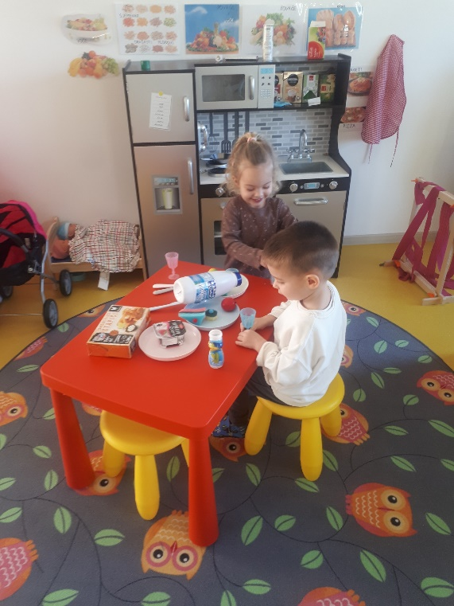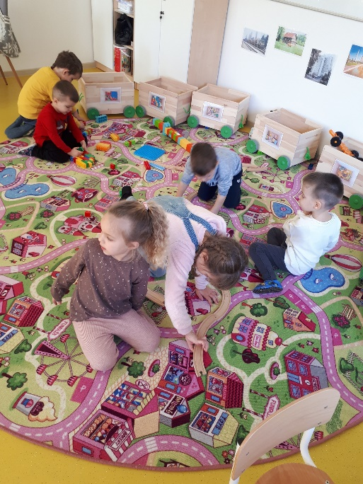
Prepoznali smo potrebu individualnog pristupa djeci te shodno tome izradu individualnih poticaja. Također, primijetili smo da dosta djece ima neki oblik govorno-jezičnih teškoća s čime smo pravovremeno upoznali roditelje djece. Većina djece s prepoznatim poteškoćama uključena je u logoterapiju izvan ustanove.
S obzirom na to da većina djece do sada nisu polazili vrtić, najveći interes privukle su likovne aktivnosti, naročito istraživanje različitih likovnih tehnika i materijala. Stoga, likovni centar zauzeo je centralno mjesto te smo ga tijekom godine redovito nadopunjavali različitim materijalima i sredstvima. Kasnije je centar podijeljen na crtački i slikarski dio te dio za modeliranje kako bi djeca usvojila pravilno korištenje likovnih tehnika. Vrlo brzo djeca su stekla znanja koja su počeli primjenjivati u kreativnom izražavanju.
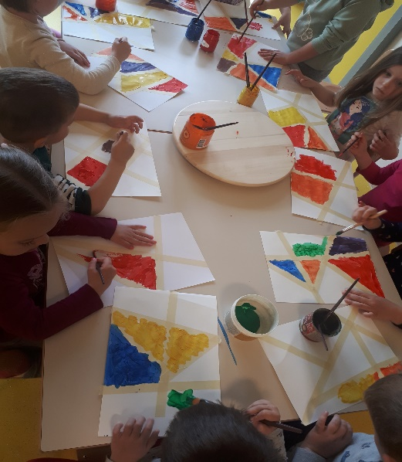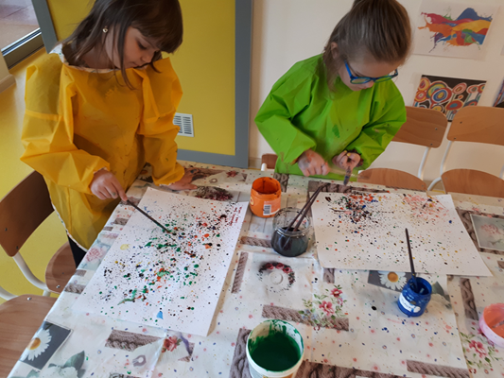
Kroz različita literarna djela, interpretacije slikovnica i priča, improvizirane igrokaze i pjesme djeca su stjecala doživljaje koje su zatim izražavali u likovnom centru različitim tehnikama i na različite načine. Suradnja s Bibliobusom Gradske knjižnice „Franjo Marković“ Križevci kod djece je poticala stjecanje navike posuđivanja slikovnica, priča, knjiga i enciklopedija te razvijala svijest o važnosti čitanja, razumijevanja pročitanog i sposobnost prepričavanja.
Kroz različite pjesmice, plesove i glazbena djela djeca su razvijala osjetljivost za glazbu, pjevanje i ples. Intenzivno smo provodili aktivnosti za razvoj motorike i koordinacije pokreta (jutarnja tjelovježba) jer smo uočili veliku potrebu za kretanjem i vježbanjem djece. Svakodnevno smo provodili boravak na zraku kroz šetnje okolicom vrtića ili igrom u dvorištu s ciljem očuvanja zdravlja djece.
Putem didaktičkih igara koje smo pripremali za individualne pristupe i društvenih igara za aktivnosti u paru kod djece smo razvijali koncentraciju, komunikacijske i socijalne vještine i samopouzdanje. Primijetili smo kako je doživljaj neuspjeha u igri kod djece neposredno utjecao na lakše nošenje s neuspjehom.
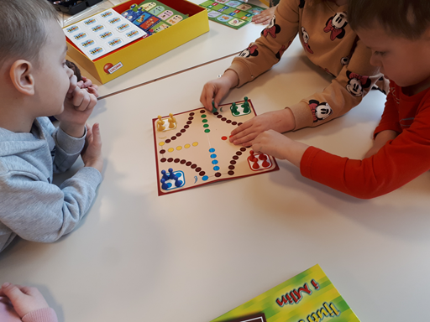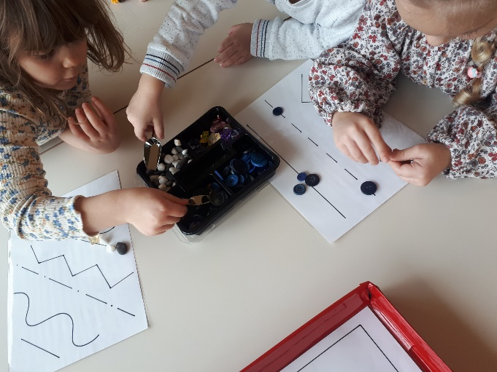
Provodili smo dosta životno praktičnih aktivnosti u kojima su djeca imala priliku razvijati samostalnost, poput pravilnog serviranja stola, samostalnog uzimanja obroka, oblačenja i obuvanja te obavljanja higijenskih i fizioloških potreba. Napredak u razvoju tih sposobnosti primijetili smo u svakodnevnim situacijama.
Kroz različite sklopove aktivnosti o emocijama (semafor emocija, memory emocije, pano „Kako se osjećam“ i sl.) djeca su usvajala prepoznavanje, verbaliziranje i izražavanje različitih emocija.
Kroz sklopove aktivnosti o biljkama te proučavanjem i boravkom u novooformljenom centru prirode djeca su razvijala nova iskustva koristeći se istovremeno svim osjetilima – vidom, sluhom, njuhom i okusom.
Sveukupno, u skupini je stvoreno ugodno ozračje koje ulijeva osjećaj sigurnosti, prihvaćanja i zadovoljstva što uvelike doprinosi stvaranju optimalnih uvjeta za cjelokupni razvoj svakog djeteta.

Odgojna skupina Cvjetići
Odgojiteljice: Katarina Ivković-Balint i Anita Nemet
Temeljni cilj našeg rada bio je usmjeren cjelokupnom razvoju, učenju i odgoju djece.
Adaptacijski period protekao je uspješno. Djeca su vrlo brzo stekla rutinu dolaska i boravka u vrtiću. Naravno da su se kod pojedine djece javljale razne emocionalne reakcije, međutim to je i očekivano obzirom na to da je većini djece ovo prvi susret s vrtićem. Spomenute emocionalne reakcije javljale su se uglavnom prilikom dolaska u vrtić i odvajanja od roditelja, a kasnije su igra i druženje s vršnjacima nadvladalo strah, sram i nesigurnost.
Prvi tjedni i mjeseci rada bili su usmjereni stvaranju kvalitetnih prostornih, materijalnih i socijalnih uvjeta u kojima će djeca imati priliku istraživati, spoznavati nove činjenice, pojmove, učiti, družiti se s vršnjacima, a ujedno i biti ono što ustvari jesu - djeca.
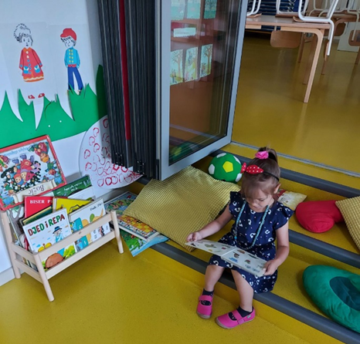
Soba dnevnog boravka prošla je potpunu reorganizaciju odmah po završetku adaptacijskog perioda kako bi kretanje i snalaženje djece u prostoru bilo neometano i olakšano. Centre aktivnosti na tjednoj ili dvotjednoj razni oplemenjivale smo novim poticajima kao i uvodile nove centre. Jedan od takvih primjera je formiranje kutića za čitanje koji se nalazio pored stepenica ispunjenih malenim jastučićima na kojima su djeca mogla sjediti i listati slikovnice. Odmah pored stepenica nalazio se stalak sa svim našim slikovnicama, pričama, sliko-pričama. Kolekciju priča svaki drugi tjedan nadopunjavali smo slikovnicama koje su djeca prema vlastitim interesima posuđivala za vrijeme posjeta Bibliobusa. Nakon što bismo pročitali sve priče, vratili bismo ih i posudili neke nove i tako svaki drugi utorak.
Većina poticaja bila je potaknuta dječjim interesima, primjerice, konstruiranje je izazivalo pažnju kod velikog broja djece, pa smo uz lego kocke, djeci ponudile i drvene kocke, drvene štapiće u bojama i slično kojima također mogu konstruirati s ili bez zadanog predloška. Veliki interes za konstruiranjem produbljivali smo izradom predložaka u kojima se od djece tražilo vješto i sigurno spoznavanje boja i oblika. Tako su djeca razvijala finu motoriku, sposobnost uočavanja detalja te utvrđivala postojeća ili eventualno stjecala nova znanja o bojama i oblicima.
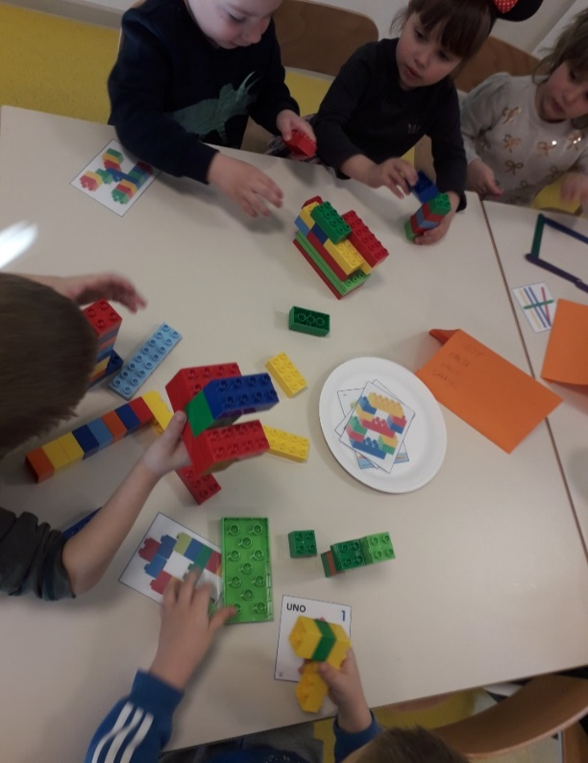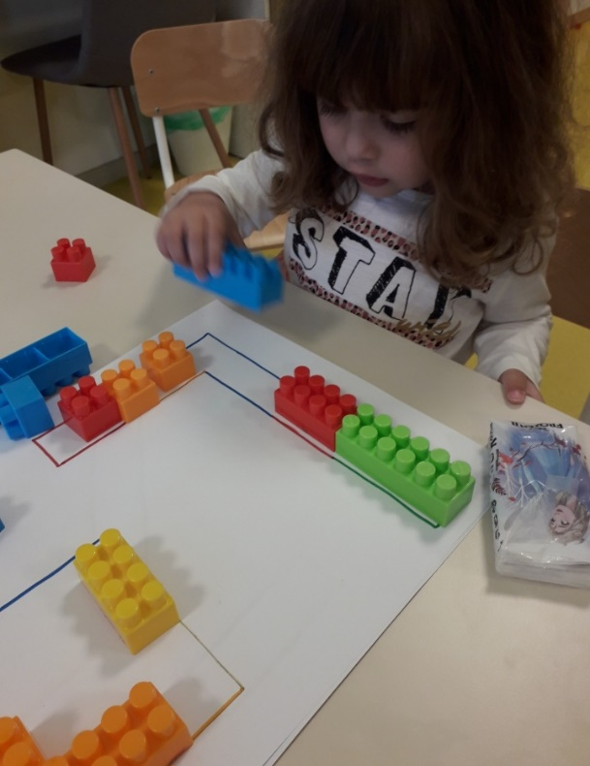
Centar kuhinje upotpunile smo raznim poticajima iz svakodnevnog života (kartonska ambalaža, plastične boce, ambalaže mliječnih proizvoda, različite kutije i sl.) koji su djeci poznati i vrlo funkcionalni za igru. U sklopu kuhinje nalazi se i centar tržnice koji je također otvoren po završetku adaptacijskog perioda. Novi centar privukao je veliku pažnju djece i bio poticaj mnogim simboličkim igrama u kojima su djeca znatno poboljšavala svoje komunikacijske, a i socijalne vještine.
Stolno manipulativni centar obiluje mnoštvom društvenih igara od kojih je velik broj njih izrađen, poput igre Križić-kružić, igre s čepovima čija je svrha spoznavanje i razlikovanje boja. Uočivši poteškoće u tom području kod neke djece, ponudile smo im i igru sa spužvastim kockicama u različitim bojama koje se slažu prema odgovarajućim okvirima. Djeca su tako ostvarivala mnogobrojne socijalne kontakte, razvijala socijalne i komunikacijske vještine s drugom djecom te neposredno usvajala pravila ponašanja i igre u skupini.
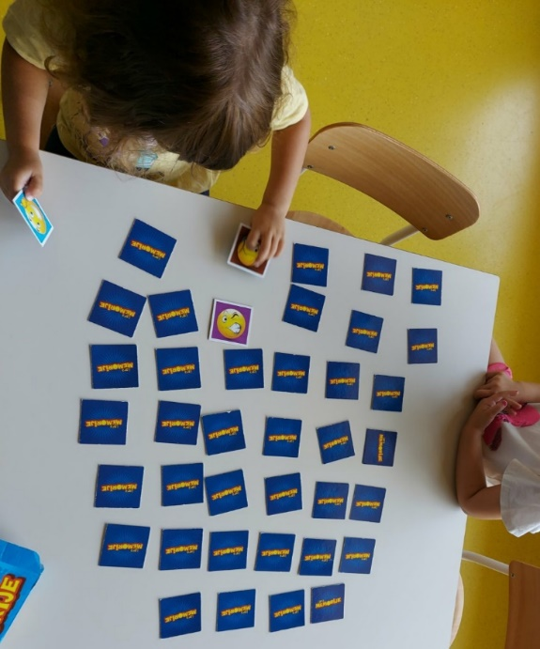
Od samog početka, puzzle su bile vrlo atraktivan poticaj većini djece pa smo izradile i igre spajanja štapića u cjelovitu sliku s istim principom kao kod puzzli. Igra memory bila je također jedna od popularnijih igara u našoj skupini. Za velik broj planiranih aktivnosti na određenu temu izrađivale smo memory kartice što su djeca svaki puta odlično prihvatila. Tako smo zajednički izradili memory na temu emocija, vremenskih uvjeta, poželjnih i nepoželjnih ponašanja, voća i povrća i slično. Memory kartice znatno utječu na razvoj pamćenja, koncentracije, ali i praćenja redoslijeda u igri što opet dovodi do poštivanja pravila.
Primijetivši teškoće pri hvatu i korištenju olovaka i bojica kod neke djece, više pažnje posvetile smo učenju pravilnog hvata i bojanju. Djeci smo pripremale mnoštvo bojanki i aktivnosti koje uključuju bojanje kako bi što više usvojili i samo držanje bojice i bojanje unutar okvira, u skladu s razvojnim mogućnostima.
Tijekom pedagoške godine s djecom smo obilježile sve važnije datume, uz prigodne sklopove aktivnosti. Primjerice, u veljači smo razdoblje Fašnika obilježili nizom aktivnosti – izrađivali smo maske, pjevali prigodne pjesmice, obukli kostime i maske te imali ples pod maskama, a u kostimima smo prošetali i parkom.
Valentinovo smo obilježili čitanjem priče o Zaljubljenom žapcu, otiskivanjem malenih srca na jedno veliko, izradom čestitke u obliku srca s porukom za svoju obitelj jer Valentinovo znači ljubav prema svima. Temu Emocija jako smo dugo radili; od raznih igara s prepoznavanjem emocija, njihovim imenovanjem i prisvajanjem do razgovora o našim emocijama (pozitivnim i negativnim), načinima nošenja s (negativnim) emocijama - primjerice ako smo ljuti trebali bismo izbrojati do 10 kako bi se ta emocija u nama umirila i kako ne bismo reagirali onako kako ne bismo ni smjeli niti htjeli.

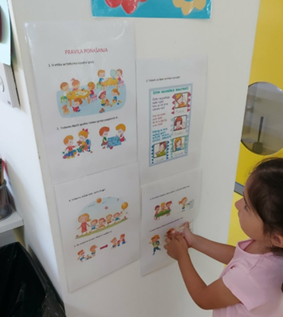
Povezano s tim, pažnju smo pridali pravilima lijepog ponašanja koja su djeca postupno usvojila (pravila poput zajedničkog igranja, dijeljenja igračaka, nenasilnog rješavanja sukoba i dr.). Razgovorom smo dodatno utvrdili do kojih sve posljedica može dovesti nepoštivanje pravila.
U ožujku nam je stiglo proljeće pa smo mnoštvo aktivnosti odradili na tu temu. Djeca su izrađivala raznovrsne cvjetiće (tulipane, visibabe), pročitali smo mnoštvo priča na temu, a potom su za vrijeme šetnje djeca pronalazila spomenute cvjetove. Povremenom šetnjom pratili smo kako biljke u našoj okolici rastu, razvijaju se, dobivaju plodove što je djeci bilo vrlo zanimljivo i začuđujuće. U našem vrtu presadili smo visibabe o kojima su djeca brinula (redovito zalijevanje). Kod djece se tako razvila svijest o važnosti brige za biljke te neposredno i osjećaj važnosti zbog činjenice da čine dobra djela prema prirodi. Povodom blagdana Uskrsa djeca su se stvarno jako trudila i marljivo bojala pisanice, izrađivala malene piliće, zečiće i košarice. Najviše ih je veselilo što će svojim obiteljima donijeti svoj rad iz vrtića koji će onda moći staviti na uskršnji stol.
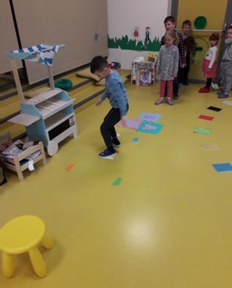
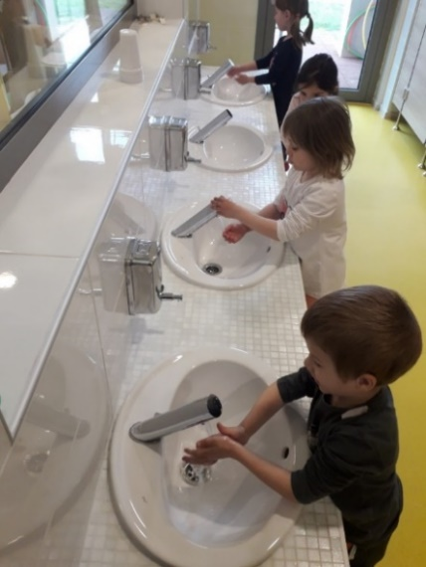
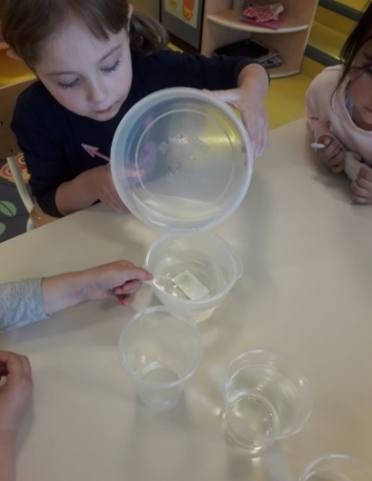
Još jedan vrlo važan sklop aktivnosti bio je povodom Tjedna zdravlja u vrtiću. Prvi dan bio je rezerviran za tjelesnu aktivnost pa smo tako vježbali izvlačeći kartice s vježbama i natjecali se prolazeći zadani poligon čime su djeca spoznala važnost tjelesne aktivnosti i očuvanja zdravlja. Idući dan bio je posvećen pravilnoj prehrani, a djeca su imala priliku naučiti što je to pravilna prehrana, čega treba jesti više, a čega manje i što općenito trebamo činiti da bismo ostali zdravi. Treći dan djeca su naučila kako možemo čuvati čistu vodu, za što nam treba i koliko je važno da je imamo. Posljednji dan bio je predviđen za razgovor o tome što nas umara, kako se možemo odmoriti, kako pravilno disati i koliko vremena bismo trebali spavati da se odmorimo.
Odgojna skupina Leptirići
Odgojiteljice: Božica Kovačić i Marina Mandić
Dolaskom djece u vrtić počeli smo graditi nove socio - emocionalne odnose i uspostavljali povjerenje i bliskost između sebe i djece. Intenzivno smo se družili s djecom, iskazivali toplinu, strpljivost i brigu. Djeca su razvila privrženost i zadovoljila potrebu za sigurnošću. Period adaptacije prošao je uspješno kod većine djece dok je tek dvoje djece pokazivalo adaptacijske poteškoće u vidu težeg odvajanja od roditelja i odbijanja spavanja.
U ovoj smo ped. godini veliku pažnju pridale osiguranju kvalitetnog prostorno-materijalnog okruženja tako što smo uz postojeće centre (centar početnog čitanja i pisanja, likovni centar, centar građenja i konstruiranja, obiteljski centar i stolno – manipulativni centar) oformili nove - glazbeni te centar simboličke igre (kuhinja i frizer). Svi centri nadopunjeni su poticajnim materijalima prema interesu djece, s ciljem učenja, istraživanja i stjecanja novih iskustava. Centar simboličke igre dopunili smo prehrambenom ambalažom, oformili trgovinu te izradili novac, kartice s cijenama i torbe za kupovinu.
Prateći interes djece oformili smo kazalište te izradili aplikacije i lutke. Centar građenja i konstruiranja dopunili smo kosinama i izradili željezničku postaju koju smo nakon nekog vremena zamijenili šatorom, jastucima i knjigama.
Raspolagali smo s dovoljno prostora u interijeru i eksterijeru, te su djeca imala dovoljno slobodnog prostora za specifične aktivnosti s kretanjem. U unutarnjim i vanjskim prostorima vrtića osigurali smo stalan kontakt djece s prirodom (trava, kukci, lišće, sadnja i briga o cvijeću, praćenje promjena kroz godišnja doba,…), poticali praktične i radne aktivnosti (sadnja i praćenje rasta graha, pravilna higijena ruku, akvarij: od gusjenice do leptira) te sudjelovali u životu i radu odraslih (košenje trave, čišćenje, posjet kuharici, ravnateljici). Izvan vrtića koristili smo školski park za šetnje i promatranje promjena u prirodi i kino za susret s klaunom „Čupkom“.
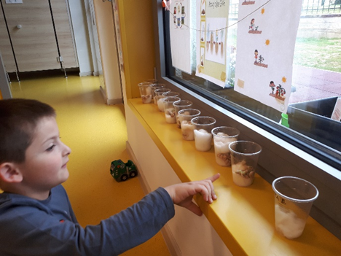
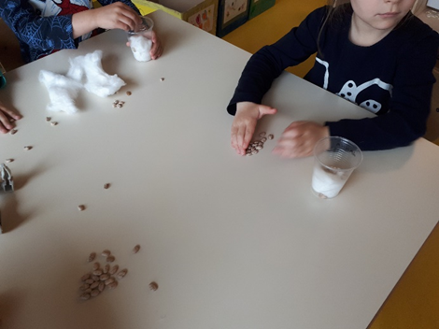
Od didaktičkih materijala izradili smo pokrivaljke, umetaljke, slagarice (Križić-kružić, Tko će prije?, Moja obitelj, Odjeni gusjenicu, Naša pravila, Tko je sve danas došao u vrtić, emocije). Djeca su pokazala interes za slova i brojke, te smo im ponudili različita didaktička sredstva (Slovo – stvar, magnetna ploča, slova, kvačice sa slovima, kartice s brojevima, prsti i brojke). Djeca su razvijala finu motoriku šake i prstiju, okulomotornu koordinaciju, strpljivost, koncentraciju, pažnju i mišljenje. Veći dio vremena posvetili smo usvajanju pravila kroz različite igre, pjesme, priče i razgovore.
Pružili smo podršku djeci u stvaranju navika zdravog načina života što je uključivalo pravilno provođenje higijenskih aktivnosti, boravak i puno kretanja na otvorenom, pravilnu prehranu, provođenje preventivnih mjera za očuvanje zdravlja djece (Tjedan vježbanja i zdrave prehrane, šetnje bližom okolicom, igre u dvorištu, posjeti zdravstvene voditeljice).
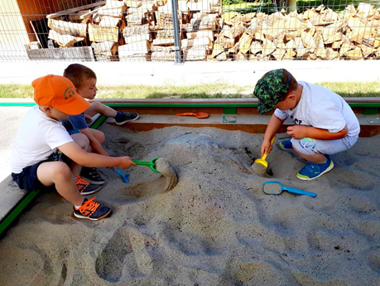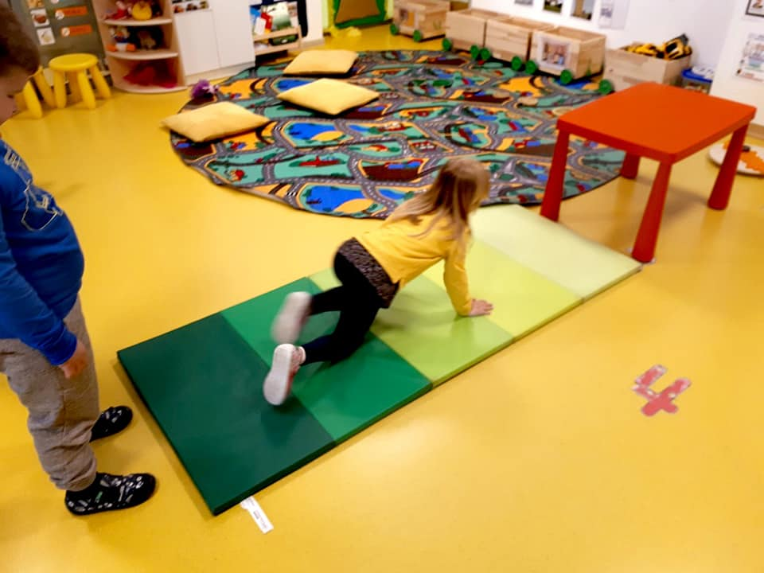
Organizirali smo okruženje za aktivno stjecanje iskustva (istraživanje i praćenje rasta biljaka, upoznavanje stanovnika livade, od gusjenice do leptira), prepoznali i podržali interes djece (slova, brojke, boje), pribavili materijale, podržali i poticali istraživanje (voda, posude, tuljci, propusnost, mokro-suho), osigurali prilike za aktivno istraživanje okoline (školski park), usmjeravali pažnju djeteta na dublje istraživanja i razumijevanje nekog problema i dr.
Uz temu proljeće, ostvarili smo sljedeće sklopove aktivnosti: vjesnici proljeća, ptice stanarice i selice i Uskrs. Kroz priče i pjesme razgovarali smo o proljeću te izradili plakat „Vjesnici proljeća“. Prevladavale su likovne aktivnosti i životno – praktične. Koristili smo individualne i zajedničke metode rada.
Djeca različitih dobnih skupna zajedno su boravila u prostoru, te tako ostvarila suradničko učenje (mlađa djeca uče od starije), razvijala socijalne i govorne vještine, pozitivnu sliku o sebi, samostalnost, sposobnost prepoznavanja i izražavanja emocija. Najveći interes djeca su pokazivala za simboličke igre (kuhar, frizer, vozač, mama, tata, odgojitelj). Međusobno su dijelili stvari i uloge te pokazivali pozitivna emocionalna stanja.
Djeci smo nudili različito voće i povrće (aktivnosti korištenja nožića, cijeđenje soka), tjesteninu i prirodnine. Time smo omogućili djeci samostalno korištenje materijala u igri. Veći dio djece pokazivao je interes za likovne aktivnosti. Najveći interes djeca su pokazala za likovno sredstvo - temperu, a samoinicijativno su uzimala i druga likovna sredstva (flomastere, drvene boje, pastele, plastelin, glinamol, „gvaš“ tehniku). Kroz različite likovne aktivnosti, djeca su istraživala svojstva materijala, njihovu teksturu i način oblikovanja. Na taj način smo razvili likovnu maštu i poticali kreativnost.
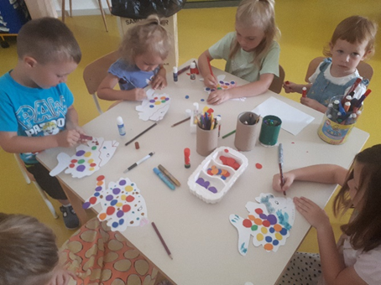
Poseban naglasak stavili smo na socio - emocionalni razvoj djece, provodeći brojne aktivnosti na temu emocija („Danas se osjećam“, Maska osjećaja). Navedeno smo svakodnevno poticali životno praktičnim aktivnostima (samostalnost kod jela, obuvanja, oblačenja, te pospremanja stvari na određeno mjesto…). Djeca su upoznala i prepoznala svoje, ali i emocije drugih. Posebno ih je veselilo kada su sebe vidjeli na slici, te su međusobno razgovarali.
Obilježili smo važne datume: dječji rođendani, Ples pod maskama, Valentinovo, Dan očeva, Dan planeta Zemlje, Uskrs.
Kroz temu Tjedan zdravlja u vrtiću proveli smo niz aktivnosti: Važnost tjelovježbe, Super zdrava srijeda, Važnost vode, Uspavani petak. Djeci smo ponudili sljedeće aktivnosti: poznajem svoje tijelo (portret i obris tijela), ja i moje tijelo (usvajanje dijelove tijela kroz pjesmu i pokrete), bijeg kroz prašumu (vođena pokretna igra), jutarnja gimnastika, sportski poligon, zdravi- nezdravi tanjur, piramida prehrane, sretna – tužna kuhinja (kartice sa zdravom i nezdravom hranom), istražujem vodu (istraživačko-spoznajna aktivnost), perem ruke (usvajanje ispravne higijene kroz slikopriče), ledena slika (likovna aktivnost ledom), opuštajuća masaža, osluškivanje rada srca, meditacijska glazba, tata, spusti mi mjesec (vođena fantazija – priča).
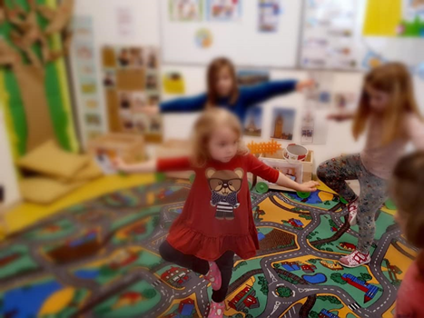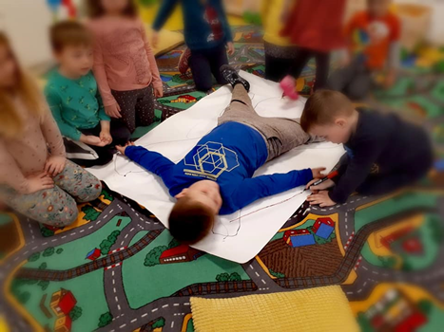

5.2. Realizacija programa predškole
Nositelji programa: odgojna skupina Bubamare
Odgojiteljice – provoditeljice: Jasna Berend i Katarina Grgić
Program predškole provodio se od veljače do lipnja 2021. godine, a ukupno je bilo uključeno devetoro djece.
Prema individualnim potrebama, odgojiteljice su pripremale aktivnosti koje su integrirale u odgojno-obrazovni proces tijekom cijelog dana. Svaki dan, osim petka, za vrijeme odmora mlađe djece provođene su zajedničke aktivnosti programa predškole. S obzirom na to da se radi o djeci koja su već pohađala program predškole u drugim vrtićima ili pri osnovnim školama, program predškole samo se nastavio. Posebnu pažnju posvetili smo individualnom pristupu djeci kod koje smo primijetili potrebu za takvim načinom rada.
Nastojali smo zadovoljiti primarne dječje potrebe, omogućiti im različite razvojne poticaje te ih osposobiti za obaveze koje ih očekuju polaskom u školu. Cilj je bio svakom djetetu prije polaska u školu omogućiti optimalne uvjete za potpun i skladan razvoj osobnosti, razvijanje i unapređivanje kompetencija, stjecanje spoznaja i komunikacijskih vještina koje će im pomoći u prilagodbi na nove uvjete života u školskom okruženju.
Kraj programa predškole obilježili smo početkom lipnja prigodnim druženjem predškolaca, njihovih roditelja, odgojiteljica i ravnateljice. Nakon kraćeg prigodnog programa uz pjesmu i ples, predškolci su preuzeli svoje radove, potvrdnice i uspomene na dane provedene u vrtiću. Druženje smo nastavili u ugodnoj atmosferi kroz različite zajedničke sportske igre za roditelje i djecu i prigodni domjenak.
Za kraj, važno je reći kako su sva djeca uspješno svladala program predškole i upisala prvi razred.
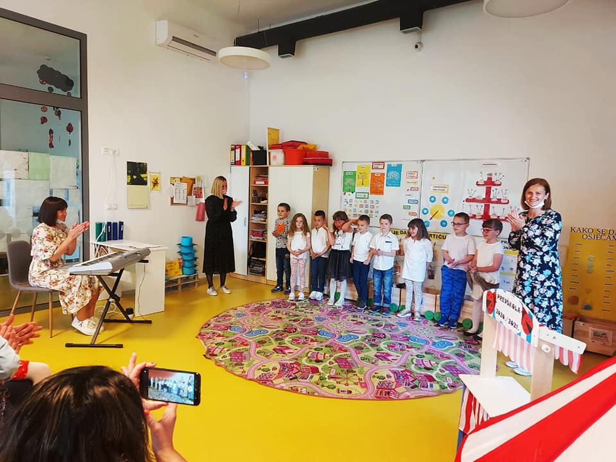
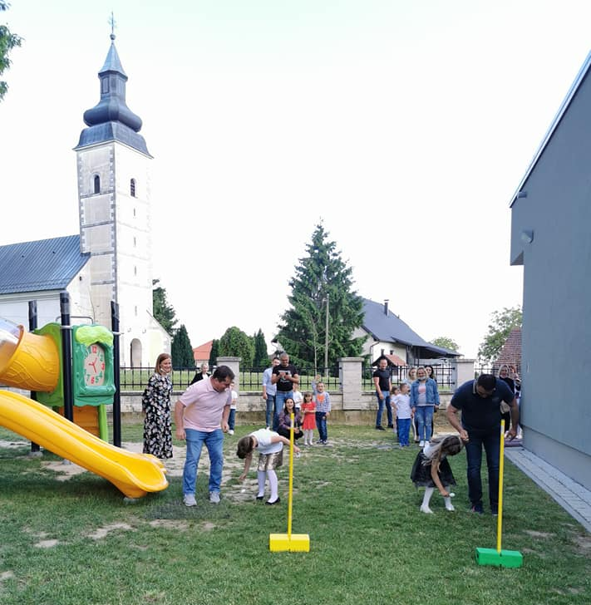
Završno druženje odgojiteljica, roditelja i djece

6. NAOBRAZBA I STRUČNO USAVRŠAVANJE DJELATNIKA

Temeljem Zakona o zaštiti na radu, Zakona zaštiti od požara i ostalih važećih zakona i propisa s tog područja, radnici Dječjeg vrtića Žabac Sveti Ivan Žabno početkom rada osposobljeni su za:
- Rad na siguran način (12 djelatnika)
- Provedbu preventivnih mjera zaštite od požara, gašenja požara i spašavanja ljudi i imovine ugroženih požarom (12 radnika)
- Tečaj higijenskog minimuma (2 radnika)

Oblici stručnog usavršavanja:
- Individualno stručno usavršavanje – odgovornost odgojitelja, ravnatelja i stručnih suradnika, a obuhvaćalo je rad na proučavanju stručne literature, stručnih časopisa i tema od vlastitog interesa s ciljem jačanja osobnih i profesionalnih kompetencija;
- Usavršavanje izvan ustanove – uključivalo je sudjelovanje odgojitelja i stručnih suradnika na predavanjima, seminarima i stručnim skupovima u organizaciji Agencije za odgoj i obrazovanje, HZJZ-a, MZO-a, udruga i ostalih ustanova;
- Usavršavanje u ustanovi – obuhvaćalo je aktivnosti pripreme i izlaganja stručnih tema kao i izvješća sa stručnih skupova kojima su prisustvovali pojedini odgojitelji i stručni suradnici
Održana interna usavršavanja unutar ustanove:
Tema | Nositelj/i | Vrijeme realizacije
Pedagoška dokumentacija | Ivana Damjanić, pedagoginja | 18. veljače 2021.
Najčešće bolesti djece vrtićke dobi i primjena lijekova | Dijana Poljanac, zdravstvena voditeljica | 25. svibnja 2021.
Emocije i nepoželjna ponašanja | Ivona Hrg, psihologinja | 8. lipnja 2021.

Rad Odgojiteljskog vijeća
Sadržaj | Nositelj/i | Vrijeme realizacije
- Usvajanje Godišnjeg plana i programa rada i Kurikuluma Dječjeg vrtića Žabac Sveti Ivan Žabno za ped. god. 2020./2021.  - Usvajanje Kućnog reda Dječjeg vrtića Žabac Sveti Ivan Žabno  - Usvajanje Programa pripravničkog staža za pripravnicu Anitu Nemet  - Kandidiranje i izbor člana Upravnog vijeća iz redova odgojitelja  - Razno | Odgojitelji, ravnatelj, pedagog | Travanj 2021.
- Godišnji izvještaj o radu  - Pripreme za početak pedagoške godine 2021./2022. g.  - Aktualnosti | Odgojitelji, ravnatelj, pedagog | Kolovoz 2021.

7. SURADNJA S RODITELJIMA

S obzirom na početak rada vrtića, posebnu pozornost usmjerili smo uspostavljanju kvalitetnih partnerskih odnosa s roditeljima – obitelji djece gradeći temelje međusobnog povjerenja, otvorenost i toleranciju. Uvažavali smo spoznaju da su roditelji primarni odgojitelji svoje djece i da ih oni najbolje poznaju. Roditelje smo na različite načine uključivali u odgojno – obrazovni proces našeg Vrtića, ovisno o važećim epidemiološkim preporukama u datom trenutku.
S obzirom na pretežno nepovoljnu epidemiološku situaciju tijekom ped. god., nismo uspjeli održati roditeljske sastanke. Unatoč tome, suradnja s roditeljima bilo je vrlo dobra i korektna. Najviše smo se usmjerili na prenošenje obavijesti putem oglasne ploče u kutiću za roditelje. Roditelji su redovno čitali obavijesti što im je omogućilo da budu upućeni u sve novosti koje se tiču djece, boravka u vrtiću i dužnosti koje bi trebali izvršiti. Na svakodnevnoj razini, s roditeljima smo kratko razgovarali prenoseći im najvažnije informacije o djeci, boravku u vrtiću tog dana i eventualnim problemskim situacijama, u prostoru garderobe za vrijeme dovođenja i odvođenja djece.
Potrebe za individualnim razgovorima bile su inicirane uglavnom od strane odgojitelja i stručnog tima.
Oblici partnerstva s roditeljima koje smo ostvarili tijekom pedagoške godine:
- svakodnevna razmjena informacija,
- vizualno pisana komunikacija s roditeljima preko Kutića za roditelje koji je sadržavao informacije o odgojno – obrazovnom programu, procesu rada, ciljevima i zadaća provedenih projekata, jelovniku, raznim obavijestima, kutiju s prijedlozima, primjedbama i pohvalama, panoe s radovima djece, fotografijama djece u aktivnosti i dječjim komentarima,
- edukacija putem stručnih članaka, tekstova i obavijesti izloženih u kutiću za roditelje (teme poput: Prilagodba u jaslicama/vrtiću, Organizacija dana u vrtiću, Agresija kod djece, Nošenje igračaka u vrtić, Proslava rođendan u vrtiću, Zaštita djece od sunca i dr.),
- individualni razgovori po potrebi tijekom cijele godine (razgovori vezani uz prilagodbu i ponašanje djece te razmjenu informacija i iskustava),
- prikupljanje materijala potrebnih za aktivnosti i obogaćivanje materijalnih uvjeta,
- organiziranje završne svečanosti polaznika predškole te kasnije druženje.

8. SURADNJA S ČIMBENICIMA DRUŠTVENOG OKRUŽENJA

Praksa odgoja i obrazovanja u dječjem vrtiću polazi od dječjeg doživljaja i stjecanja iskustava u neposrednoj prirodnoj ili društvenoj okolini. Polazeći od toga, ostvarili smo suradnju s vanjskim ustanovama čiji je doprinos bio značajan u ostvarivanju programa i bogaćenju dječjih doživljaja i iskustava.

U nastavku je dan tablični prikaz realizirane suradnje s dionicima vanjskog okruženja u ped. god. 2020./2021.:

SURADNICI | OSTVARENO
Općina Sveti Ivan Žabno | - suradnja u organizaciji aktivnosti na nivou Općine;  - suradnja u osmišljavanju i realizaciji pojedinih segmenata odgojno-obrazovnog procesa
Gradska knjižnica “Franjo Marković” Križevci | - organizacija posjeta Bibliobusa s ciljem poticanja kulture čitanja od najranije dobi
Zavod za javno zdravstvo Koprivničko- križevačke županije | - sanitarni pregledi;  - edukacija zaposlenika, praćenje primjene HACCP;  - suradnja s izabranim pedijatrima djece, stomatolozima, epidemiologom i drugim specijalistima
Ministarstvo znanosti i obrazovanja, Agencija za odgoj i obrazovanje | - preporuke i mjere u vrijeme epidemije COVID 19;  - organizacija i provođenje stručnog usavršavanja odgojno-obrazovnih radnika;  - stručna podrška i pomoć u realizaciji odgojno-obrazovnih zadaća i programa
Sveučilište u Osijeku  Učiteljski fakultet | - suradnja u organizaciji i realizaciji stručne prakse studenata ranog i predškolskog odgoja
Osnovna škola “Grigor Vitez” Sveti Ivan Žabno | - suradnja vezana uz upis djece u prvi razred osnovne škole
Kazalište “Dječja čarobna scena” | - suradnja u realizaciji kulturno-scenskih događanja
Centar za razvojnu podršku KUC KUC | - suradnja oko organizacije i provođenja aktivnosti stručnog usavršavanja odgojitelja i stručnih suradnika

9. REALIZACIJA PLANA I PROGRAMA RADA RAVNATELJA

Novootvoreni Dječji vrtić Žabac Sveti Ivan Žabno dobiva ravnatelja na mandat od četiri godine čime se osigurava stabilnost i budući kontinuitet u radu ustanove.

Rad ravnatelja tijekom ped. god. 2020./2021. uključivao je:
- izradu godišnjeg plana i programa;
- utvrđivanje i provedbu plana i programa rada Odgojiteljskog vijeća;
- vođenje dokumentacije kod upisa i ispisa djece tijekom godine;
- suradnju s odgojiteljima i ostalim stručnjacima unutar i izvan ustanove;
- suradnju s lokalnom zajednicom;
- rad na razvoju vrtićkog kurikuluma;
- suradnju s Upravnim vijećem vrtića.

Stupanjem na dužnost, preuzela sam i nastavila dosadašnji rad v.d. ravnatelja uspostavljanjem kvalitetne i dobre suradnja s Osnivačem vrtića, Općinom Sveti Ivan Žabno, te lokalnom zajednicom potrebnom za funkcioniranje i rad vrtića.

Napravljeni su temelji za budući rad ustanove, a koji uključuju:
- nabavu didaktičke opreme za vanjsko okruženje, kao i za unutarnji prostor vrtića;
- vođenje upisa u redoviti program za pedagošku godinu 2020./21., te za program predškole;
- redovito ažuriranje web i Facebook stranica vrtića te redovite objave sadržaja vezano uz realizaciju odgojno-obrazovnog rada;
- praćenje odgojno-obrazovnog rada odgojitelja, stručnih suradnika i ostalih djelatnika te međusobna suradnja s ciljem uspostavljanja i provođenja što kvalitetnijeg rada ustanove
- uspostavljanje kvalitetne suradnja sa stručnim suradnicima vrtićima (pedagog i zdravstveni voditelj).

10. REALIZACIJA PLANA I PROGRAMA RADA STRUČNOG SURADNIKA

Stručni suradnik pedagog u Vrtiću angažiran je na nepuno radno vrijeme, radi praćenja realizacije i unapređivanja odgojno – obrazovnog rada, stručnog usavršavanja odgojitelja, suradnje s roditeljima i razvijanja timskog rada u Vrtiću.
Dosadašnji rad i realizacija plana i programa stručnog suradnika tijekom pedagoške godine odnosila se na:
- sudjelovanje u izradi Godišnjeg plana i programa,
- rad u povjerenstvu za upis djece,
- raspoređivanje djece po odgojnim skupinama,
- pomoć odgojiteljima u timskom planiranju i programiranju odgojno- obrazovnog procesa, unapređivanje planiranja i dokumentiranja,
- neposredni uvid u rad odgojnih skupina,
- sudjelovanje u ostvarivanju rada odgojiteljskog vijeća,
- pomoć u ostvarivanju suradnje s roditeljima i vanjskim čimbenicima.

U odnosu na dijete ostvarene zadaće odnose se na:
- sudjelovanje u upisima djece,
- praćenje ponašanja i razvoja osobina i sposobnosti djeteta,
- rad na obogaćivanju redovnih programa i programa predškole.

Ostvarene zadaće u odnosu na odgojitelje:
- pomoć u ostvarivanju plana i programa odgojiteljskog vijeća te programa rada s roditeljima,
- poticanje i organiziranje aktivnosti stručnog usavršavanja unutar ustanove,
- pomoć i smjernice za pravilno vođenje pedagoške dokumentacije.

Ostvarene zadaće u odnosu na stručni tim
- definiranje i periodično valoriziranje bitnih zadaća Vrtića,
- profesionalne refleksije rada u suradnji s ravnateljicom vezano uz viziju i smjer razvoja vrtića.

Ostvarene zadaće u odnosu na roditelje
- poticanje suradnje obitelji i vrtića u komunikacijskom, organizacijskom i sadržajnom smislu,
- održavanje individualnih, savjetodavnih razgovora.

Naobrazba i usavršavanje
Tijekom pedagoške godine redovito sam pratila stručnu literaturu i periodiku. Poduzimanjem aktivnosti individualnog i skupnog usavršavanja stjecala sam nova, vrijedna znanja koja su me osobno i profesionalno jačala u duhu novih vremena i izazova.

Ostali poslovi
Sudjelovala sam u radu Odgojiteljskog vijeća. Izrađivala sam i primjenjivala protokole za praćenje pojedinih aspekata odgojno-obrazovnog procesa. Pisala sam izvješća o pojedinim aspektima rada vrtića i osobnog rada, izrađivala razne protokole i obrasce, valorizirala poticaje i okruženje i dr. poslove.

11. REALIZACIJA PLANA I PROGRAMA RADA ZDRAVSTVENOG VODITELJA

Ostvarene zadaće zdravstvenog voditelja odnose se na:
- na procjenu zdravstvenog stanja djeteta kod prijema u vrtić,
- stalni nadzor nad elementarnim zdravstveno - higijenskim uvjetima,
- praćenje i evidentiranje bolesti djece,
- praćenje i evidentiranje procijepljenosti djece,
- praćenje, organizacija i realizacija prehrane djece,
- praćenje i provođenje antropometrijskih mjerenja,
- suradnja s roditeljima o zajedničkim zadaćama očuvanja zdravlja djece.

Zdravstvena skrb započeta je otvaranjem zdravstvenih kartona za novoupisanu djecu. U suradnji s odgojiteljima i redovitim praćenjem djece u adaptacijskom razdoblju, primijećen je značajan napredak u psihomotornom statusu djece.
Redovito se vodila zdravstvena evidencija bolesti i procijepljenosti djece, kao i akutnih i kroničnih stanja kod djece.
U našem vrtiću se redovito i sustavno provodi HACCP program (kontrola i distribucija hrane, higijena osoblja, prostorija, te dezinfekcija i deratizacija) kao i pisana evidencija o istom.

Zdravstveni voditelj je u suradnji s ravnateljom, a po preporukama stožera RH, organizirao mjere i protokol prevencije prijenosa infekcije u vrtiću, a one su bile sljedeće:
- evidencije tjelesne temperature zaposlenika i djece, te vođenje pripadajuće dokumentacije,
- obavještavanje roditelja o načinu provedba mjera,
- edukacija zaposlenika o higijenskim mjerama u svrhu sprečavanja infekcije,
- upotreba dezinfekcijskih sredstava i zaštitne opreme,
- suradnja sa Zavodom za javno zdravstvo,
- praćenje objava kriznog stožera i prilagođavanje rada u vrtiću trenutno donesenim mjerama.

11.1. Aktivnosti usmjerene na dijete

Posebno su se isticale standardne mjere zdravstvene zaštite koje su se provodile u cilju zaštite zdravlja djece i unapređivanja kvalitete boravka djece u Vrtiću:

- Zdravstveni status
  - otvaranje zdravstvenog kartona za svako dijete,
  - utvrđivanje posebnih potreba,
  - pregled i praćenje procijepljenosti,
  - praćenje akutnih oboljenja,
  - praćenje kroničnih stanja,
  - suradnja s pedijatrom, stomatologom i epidemiologom,
  - izrada uputa i postupaka kod zdravstvenih rizika.

- Zdravstveno higijenski uvjeti:
  - dnevni ritam – raspored aktivnosti i odmora prema potrebama djece,
  - svakodnevne tjelesne aktivnosti i boravak na zraku,
  - provođenje planiranih tjelesnih aktivnosti u prostoru skupine,
  - korištenje dječjeg igrališta ovisno o vremenskim prilikama,
  - njega djece u higijensko primjerenim uvjetima,
  - održavanje povoljnih mikroklimatskih uvjeta u prostoru Vrtića,
  - poticanje usvajanja kulturno higijenskih navika,
  - unapređivanje zdravstveno higijenskih uvjeta u Vrtiću, te davanje upute za korištenje sredstava za čišćenje i održavanje,
  - suradnja s odgojiteljima vezana za pravilnu njegu i provođenje higijenskih postupaka u sanitarijama i procesu hranjenja.

- Zdravstveni odgoj i zdravstvena kultura:
  - suradnja s roditeljima /svakodnevno ili prema potrebi,
  - suradnja s odgajateljima-zaštita zdravlja djece
  - suradnja s ravnateljicom zbog održavanja zdravstveno higijenskih uvjeta te provođenja programa zdravstvene zaštite djece, higijene i prehrane.

12. RAD UPRAVNOG VIJEĆA

Upravno vijeće redovito je održavalo sjednice. U ovoj pedagoškoj godini održano je ukupno deset sjednica. Na prijedlog ravnateljice i nakon utvrđivanja istog od strane Odgojiteljskog vijeća, usvojen je Godišnji plan i programa rada za 2020./21., Kurikulum vrtića, Kućni red i dr. Usvojena su financijska izvješća i odluke o zasnivanju radnog odnosa zaposlenika.
Uz suglasnost Osnivača donošen je plan upisa u pedagošku godinu 2021./22., prihvaćeno je izvješće ravnateljice o radu Vrtića. Doneseni su opći akti i izvršene njihove izmjene u skladu sa Zakonom (donošenje i stupanje na snagu Pravilnika o unutarnjem ustrojstvu i načinu rada, donošenje i stupanje na snagu Pravilnika o kućnom redu, donošenje i stupanje na snagu Pravilnika o upisu djece i načinu ostvarivanja prava korisnika usluga i dr.)

Ravnateljica
Marinela Kemenović, univ.bacc.paed.

